«Формирование гендерной идентичности средствами игрового фольклора
у старших дошкольников».

Введение ФГОС ДО подтолкнуло педагогическое сообщество искать новые формы и методы работы с детьми. И наш детский сад не стал исключением. Опираясь на традиции детского сада, на наработанный опыт педагогов, мы выбрали тему инновационного проекта «Формирование гендерной идентичности средствами игрового фольклора у старших дошкольников». Опору в своей работе мы сделали на русский народный фольклор.
За последние годы в России были предприняты значительные усилия по укреплению и развитию системы патриотического воспитания граждан Российской Федерации. Реализация государственной программы "Патриотическое воспитание граждан Российской Федерации на 2011 - 2015 годы" и затем Государственная программа "Патриотическое воспитание граждан Российской Федерации на 2016 - 2020 годы" создала предпосылки по дальнейшему совершенствованию системы патриотического воспитания и подтолкнула нас на работу по приобщению детей дошкольного возраста к народной игровой и певческой культуре.
Реализацию любой программы, проекта нужно начинать в первую очередь с воспитания личным примером. Главную роль здесь принадлежит семье и детскому саду, как первой ступени общего образования. В нашем детском саду таковой имеется. Уже много лет в нем существует фольклорный коллектив «Сударушки». Педагоги поют народные песни, проводят интерактивные фольклорные праздники для детей детского сада, выступают в свободное время на площадках Сертолово, Всеволожска.
Помимо патриотического воспитания мы затронули еще одну проблему, она заключается в полоролевом воспитании детей и связано с процессом изменения нормативных представлений о мужских и женских половых ролях в современном обществе. Формирование в ребенке будущего мужчины, будущей женщины - одна из самых главных задач воспитания, поскольку оно создает не просто человека, гражданина, члена общества, а будущих жен, мужей, матерей, отцов. Вместе с тем ученые, писатели, публицисты указывают на бесполость нашего воспитания, которое часто в погоне за равенством полов попросту игнорирует их специфику, тогда как, по утверждению И.С.Кона, все, или почти все онтогенетические характеристики личности являются не просто возрастными, а половозрастными, и самая первая категория, в которой ребенок осмысливает свое Я, - это половая принадлежность.
В последнее время все больше ученых (В.В.Абраменкова, Д.В.Колесов, И.С.Кон, В.С.Мухина, Т.А.Хрипкова, Т.И. Юферева и др.) приходят к выводу о том, что современные требования индивидуального подхода к формированию личности не могут быть выполнены без учета психологической специфики пола ребенка, без того чтобы, начиная с дошкольного возраста, не формировались начала таких качеств мужественности, как эмоциональная устойчивость, смелость, решительность, ответственность, рыцарское отношение к представителям женского пола у мальчиков и первые проявления женственности: заботливость, нежность, скромность, терпимость, стремление к мирному разрешению конфликтов, — у девочек.
Нами были проанализированы научные труды Е. В. Кудрявцевой, Н. К. Ледовских, Т. А. Репиной и ряда других авторов, которые выделяли особенности полоролевой социализации дошкольников.
Главной целью нашего инновационного проекта явилась разработка методических рекомендаций об использовании народного музыкально-игрового фольклора для формирования у старших дошкольников начал мужественности и женственности.
Мы высказали предположение, что полоролевые представления у старшего дошкольника будут формироваться при условии, если:
• педагог отберет фольклорный материал (песни, игры) для работы с детьми;
• дети проявят интерес к фольклору;
• полоролевое воспитание детей с использованием народного фольклорного материала будет осуществляться педагогом на систематической основе с учетом возрастных и индивидуальных особенностей детей.
Мы провели исследования, которая состояли из двух этапов. Первый этап ставил своей целью продиагностировать детей. Второй этап исследования ставил своей целью определение условий процесса полоролевой социализации посредством использования народного фольклора с помощью анкетирования родителей и педагогов.
По результатам диагностики на низком и среднем уровне оказалось большинство детей. Уровень сформированности полоролевых представлений выше среднего присущ только 20% детей. Высокий уровень сформированности полоролевых представлений не установлен ни у одного ребенка. Анализ высказываний педагогов и используемых ими технологий показал, что большинство воспитателей не знают каким образом должно отличаться воспитание девочек и мальчиков. Все согласны с тем, что мальчики и девочки различаются по своей психологии и требуют различного подхода к воспитанию, но осуществить его на практике не способны из-за отсутствия методики и необходимых знаний.
Игры детей, предлагаемые им педагогами, носят усредненный характер, в них нет выраженных ролей, а там где они есть, воспитатели не выделяют женские и мужские роли, не акцентируют внимание детей на качествах, присущих представителям женского и мужского рода. В результате у детей смешиваются понятия о роли мужского и женского пола.
В перспективном планировании и методических разработках тематика формирования полоролевых представлений вообще не отражена.
Традиции народной педагогики используются исключительно на занятиях декоративно-прикладным творчеством.
Между тем использование народного фольклорного материала в праздничных программах показывает, что дети проявляют интерес к такого рода играм, песням, инсценировкам. Следовательно, важно включать такой материал в систему занятий по формированию полоролевых представлений. Однако на практике этого, к сожалению, нет.
Аналогичные проблемы выявлены и у родителей.
Таким образом, и родители, и педагоги испытывают значительные сложности и не видят значимости проблемы.
В результате исследования нами была разработана система занятий и методические рекомендации к ним.
Основными видами деятельности детей на занятиях народным фольклором являются: слушание, пение, игры (музыкальные, словесные). Дети впервые познакомилмсь с народным календарём (по временам года), народными обычаями и обрядами.
Тематическое планирование осуществлялось в соответствии с традициями славянского календаря.
В ходе инновационного проекта нами была проведена серия фольклорных занятий, где были представлены проблемные ситуации, в которых мальчики и девочки смогли узнать, как распределялись обязанности между детьми в крестьянской семье, какие качества ценились в девочках и мальчиках, в какие игры дети играли порознь, а в какие вместе, каким образом выбирали водящего.
В рамках инновационной площадки были проведены:
- фольклорный праздник в группе «Рябинки» - «Осенняя ярмарка»;
- фольклорный праздник для всех детей МДОБУ «Масленица»;
- мы участвовали в фестивале «Русская сказка», посвящённому Рождеству. Фестиваль проводился Комитетом по образования МО «Всеволожский муниципальный район» и Всеволожским и Токсовским благочиниями Выборгской епархии. Все выше перечисленные педагоги и дети группы «Рябинки» показали «Рождественскую ярмарку»;
- дети группы «Рябинки» и педагоги участвующие в инновационной работе выступили на конкурсе-фестивале «Музыкальный калейдоскоп» «Весна –красна» в МДОБУ «Агалатовский ДСКВ № 1».
Анализ материалов исследования свидетельствует о том, что лишь у одного ребёнка сохранился низкий уровень сформированности полоролевых представлений; половина детей в настоящий момент имеют средний уровень сформированности полоролевых представлений; 30% детей имеют уровень сформированности полоролевых представлений выше среднего и один ребёнок имеет высокий уровень развития полоролевых представлений.
Мы смогли изменить взгляды воспитателей на проблему правильного полоролевого воспитания. Были подобраны методические разработки по проведению занятий, нацеленных на развитие полоролевых представлений, скоординированы действия психолога, воспитателей и музыкального руководителя МДОБУ.
Для родителей была проведена беседа на тему: «Мальчики и девочки - два разных мира», которая помогла родителям понять, почему разнополых детей надо воспитывать по-разному и каким образом это должно быть организовано.
Таким образом, поставленные в инновационном проекте цель и задачи последовательно решаются.
Так как государственная программа "Патриотическое воспитание граждан Российской Федерации на 2016 - 2020 годы" ориентирована на все социальные слои и возрастные группы граждан при сохранении приоритета патриотического воспитания детей и молодежи, то надеемся, наши исследования и методические рекомендации будут интересны.
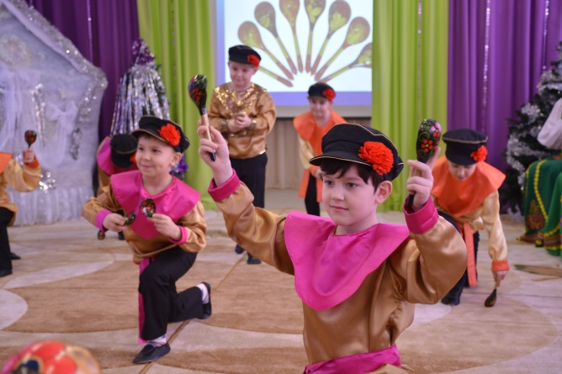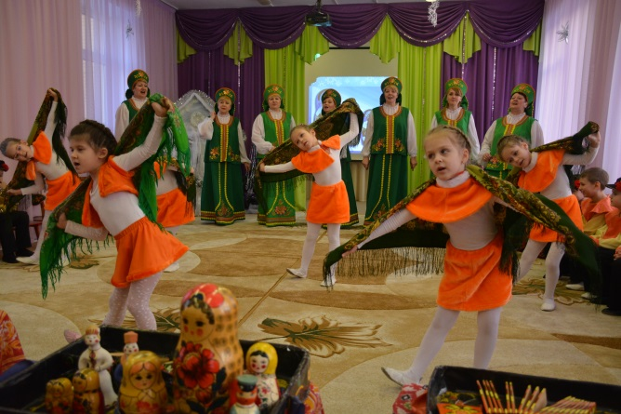
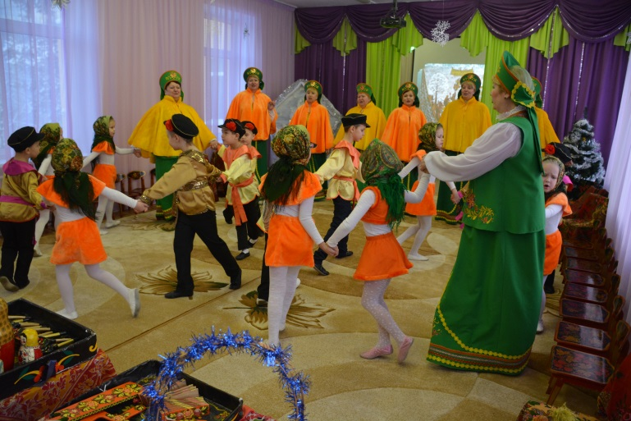
Автор статьи Прошкина Наталья Юрьевна
Заместитель заведующего по Воспитательной Работе
МДОБУ « Сертоловский детский сад комбинированного вида №2»

